15.05.2020. Повторение. Уравнения.
1) Просмотреть видеоролик перейдя по ссылке:
https://www.youtube.com/watch?time_continue=100&v=TPQ3iRoghjA&feature=emb_logo
2) По учебнику п.6 – п.8
3) Переписать в тетрадь эти 2 уравнения.
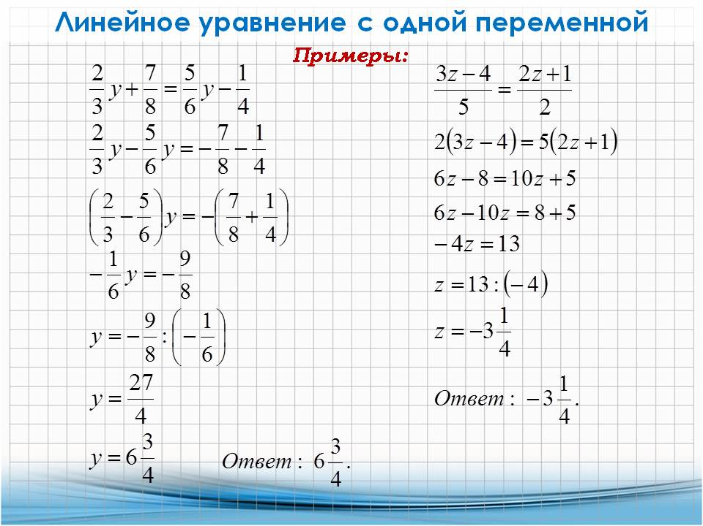
4) Решить и выслать мне на проверку следующие 2 примера.
1) $\frac{х+7}{3}$ = $\frac{2х+3}{5}$ 2) 5( х - 7) = 3( х - 4) - 27

